**Ciclo de vida**



|  |  |
| --- | --- |
| **Versión** | 1.0 |
| **Proyecto** | MBAWA_001 |
| **Fecha** | 28 Mayo 2016 |
| **Elaborado por** | Erik Alejandro Palomo Briones |
| **Localización del Documento** |  |
| **Documento base** | Ninguno |
|  |  |
| **Autorizaciones** | |
| **Nombre** | **Fecha Autorización** |
| Ana Karina Figueroa Mora | 21/05/2016 |
| Asegurador de la calidad | 21/05/2016 |
| Administrador de la configuración | 21/05/2016 |
|  |  |
| **Distribución** | |
| **Nombre** | **Fecha Recepción** |
| Ana Karina Figueroa Mora | 28/05/2016 |
| Erik  Alejandro Palomo Briones | 28/05/2016 |
|  |  |

**Control de cambios**

|  |  |  |  |
| --- | --- | --- | --- |
| **Control de Cambios** | | | |
| **Versión** | **Fecha** | **Participante** | **Descripción del Cambio** |
|  |  |  |  |
|  |  |  |  |
|  |  |  |  |

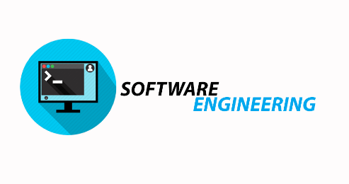

***MBAWA***

Versión: 1.0

Elaborado por: Erik Alejandro Palomo Briones

Fecha de revisión: 28/05/2016

**Control de cambios**

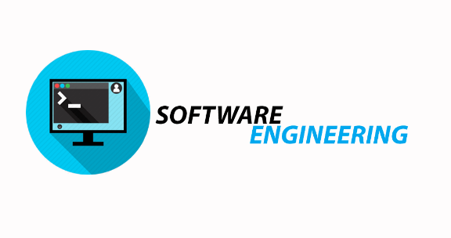

|  |  |
| --- | --- |
| **Id. Proyecto** |  |
| **Nombre del Proyecto** |  |
| **Fecha** |  |
| **Elaborado por** |  |
| **Localización del Documento** |  |

|  |  |  |  |
| --- | --- | --- | --- |
| **Historial de Cambios** | | | |
| **Versión** | **Fecha** | **Participante** | **Descripción del Cambio** |
|  |  |  |  |
|  |  |  |  |
|  |  |  |  |

De acuerdo a las áreas de conocimiento de CMMI que se aplicará al ciclo de vida V, tomaremos las siguientes especificaciones para establecerlas de acuerdo a los siguientes criterios:

Aseguramiento de Calidad de Procesos y Productos (PPQA): Proporciona un conjunto de prácticas con el objetivo de evaluar productos, servicios, procesos y sus artefactos relacionados.

Administración de Requerimientos (REQM): Gestiona los requerimientos del producto durante todo el ciclo de vida de él, identificando inconsistencias con los artefactos y planes de proyecto.

Administración de la Configuración (CM): Establece y mantiene la integridad y consistencia de los artefactos [Rig06].

Planificación de Proyecto (PP): Desarrolla y mantiene planes del proyecto, compromisos adquiridos por parte de los participantes del proyecto y gestiona las partes interesadas del proyecto.

|  |  |  |  |  |
| --- | --- | --- | --- | --- |
|  | **ÁREAS DE CONOCIMIENTOS DE CMMI** | | | |
| **FASES DEL CICLO DE VIDA** | **PPQA** | **CM** | **REQM** | **PP** |
| **PLAN PRELIMINAR** | **X** | **X** |  | **X** |
| **ANÁLISIS** | **X** | **X** | **X** |  |
| **PLANIFICACIÓN** | **X** | **X** | **X** | **X** |
| **DISEÑO** | **X** | **X** | **X** |  |
| **CODIFICACIÓN** | **X** | **X** | **X** |  |
| **IMPLEMENTACIÓN** | **X** | **X** |  |  |
| **PRUEBAS** | **X** | **X** | **X** |  |

**Plan preliminar**

Se establecerán las actividades de cada fase del ciclo de vida que serán necesarias para desarrollar el proyecto, definiendo la problemática y sus objetivos.

**Análisis**

Recopilar, examinar y formular los requisitos del cliente y examinar cualquier restricción que se pueda aplicar, así mismo se enlistarán las tareas que el software debe desarrollar, los problemas a ser resueltos, y en esta fase se analizarán sus causas y efectos.

Se determinarán los elementos que intervienen en el sistema a desarrollar, así como su estructura, relaciones, evolución en el tiempo, detalle de sus funcionalidades, y que van a dar una descripción clara de qué sistema vamos a construir, qué funcionalidades va a aportar y qué comportamiento va a tener.

**Planificación**

Se establecerán las actividades de acuerdo al rol de cada integrante del equipo de trabajo, así mismo se analizará los riesgos que puedan presentarse a lo largo del proyecto y también establecerá una estimación de costos de acuerdo a los recursos materiales y humanos que tendrá el proyecto total en un tiempo estimado, que deberá actualizarse regularmente medida que progresa el proyecto.

**Diseño**

Tras la etapa anterior ya se tiene claro que debe hacer el sistema, ahora tenemos que determinar cómo se van a lograr los objetivos, aquí se definirán en detalle entidades y relaciones de las bases de datos, se pasará de casos de uso esenciales a su definición como casos expandidos reales, se seleccionará el lenguaje más adecuado, el Sistema Gestor de Bases de Datos a utilizar en su caso, librerías, configuraciones hardware, redes, etc.).

Aunque todo debe ser tratado a su tiempo, y sería muy deseable que las decisiones correspondientes en esta etapa fueran tomadas precisamente en esta etapa, muchas veces nos vamos a encontrar con unas decisiones previamente impuestas sobre lenguaje, plataforma, etc. Unas veces se dirán justificadas en simple política de empresa y por mantener "compatibilidad" en lo que respecta a los demás proyectos de la propia empresa, y en otras ocasiones por rumores de que tal o cual herramienta mejorarían la velocidad de desarrollo u otro aspecto de interés.

**Codificación**

Tomando como punto de partida el modelo de la fase anterior, se procede a programar o implementar los diseños especificados en el modelo de diseño.

En esta fase se codificará la aplicación web con el lenguaje de programación PHP apoyado en la estructura de JavaScript, en el software de Netbeans versión 8.0.2 y se utilizara MySQL como gestor de base de datos con un servidor local llamado Xampp o wampp. Y será multiplataforma la aplicación web al poderse utilizar en Windows o en Linux.

**Implementación**

Tomando como punto de partida el modelo de la fase anterior, se procede a implementar la aplicación web en un hosting local elegido para las pruebas de su funcionamiento.

**Pruebas**

La fase de pruebas unitarias y de módulo que se necesiten en cada una de las fases del ciclo de vida de nuestro proyecto y se irán corrigiendo los errores que se detecten en cada verificación y validación.